Компьютерная полиграфная система

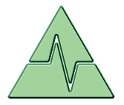

Полигон

версия 4.080 (XII-2007)

Краткое руководство пользователя

Содержание

1. Обзор 3
1.1. Установка и запуск 3
1.2. Главное окно и панели КПС «Полигон» 4
2. Создание обследования 5
2.1. Создание файла 5
2.2. Создание тестов 5
2.2.1. Редактирование вопросников 5
2.2.2. Шаблоны тестов 5
2.2.3. База вопросов 6
2.2.4. Изменение текста вопросов в «Структуре обследования» 6
2.2.5. Порядки вопросов 6
3. Запись полиграммы 7
3.1. Начало записи 7
3.2. Предъявление стимулов 7
3.3. Пауза и прекращение записи 7
4. Настройки 8
4.1. Настройки записи 8
4.2. Настройка вида полиграммы 8
4.3. Настройка сигналов во время записи полиграммы 9
4.3.1. Управление клавиатурой 9
4.3.2. Управление мышкой 9
4.3.3. Автоподстройка 9
5. Просмотр полиграмм 10
5.1. Открытие обследования 10
5.2. Открытие полиграммы 10
5.3. Масштабирование полиграммы 10
6. Обработка полиграмм 11
6.1. Балльная оценка 11
6.2. Метрическая оценка 12
6.3. Автоматизированная оценка 14
7. Техническая поддержка 15



Обзор
Компьютерная полиграфная система «Полигон» – это программное обеспечение для полиграфов «Поларг». По сравнению с предыдущими версиями программного обеспечения для полиграфов «Поларг», КПС «Полигон» имеет следующие особенности:
- КПС «Полигон» совместима со всеми модификациями полиграфов «Поларг»;
- расширен набор каналов за счет введения дополнительных параметров КГР и ССА;
- в систему интегрирован программный модуль регистрации видеосигнала с WEB-камеры;
- математическая обработка полиграмм основывается на новом алгоритме с использованием параметрических и непараметрических статистических критериев;
- введена возможность ручной корректировки симптомокомплекса в интерактивном диалоговом режиме при проведении метрической и автоматической оценок;
- оценка полиграмм выполняется в интерактивном диалоговом режиме с возможностью автоматического анализа сразу нескольких тестов обследования или отдельного теста без учета остальных;
- введена возможность автоматической подстройки параметров сигналов.

Установка и запуск
Установка КПС «Полигон» осуществляется с помощью стандартного «Мастера установки». После установки ярлыки для запуска «Полигон» размещаются на «Рабочем столе» и в меню «Пуск». Установка «Полигон» не влияет на работу ранее установленных программ, таких как «Фемида».
«Мастер установки» «Полигон» также копирует на компьютер драйверы для полиграфов «Поларг». Порядок установки драйверов зависит от версии операционной системы и от того, какие средства обеспечения безопасности работают на компьютере.

Главное окно и панели КПС «Полигон»
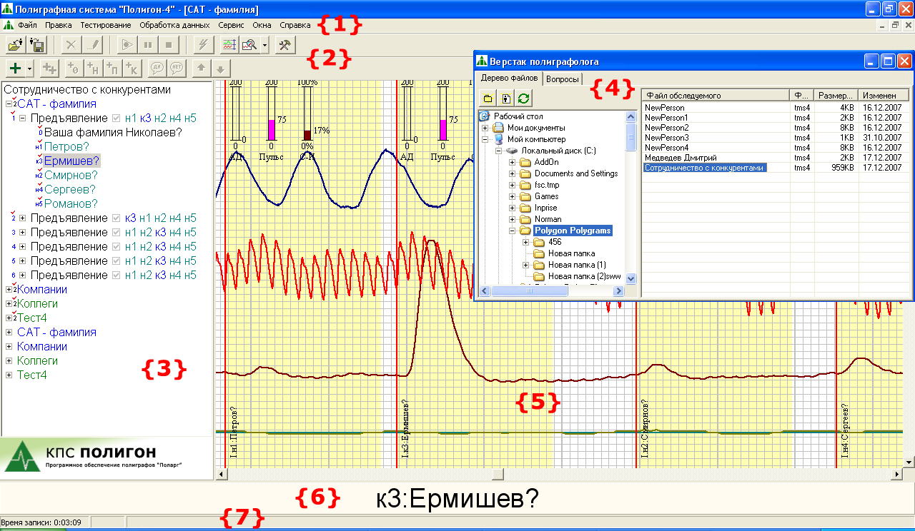Рис. Главное окно и панели КПС «Полигон».
Цифрами на рисунке отмечены:
- Главное меню
- Панель инструментов
- Панель «Структура обследования»
- Окно «Верстак полиграфолога», содержащее «Дерево файлов» и «Базу вопросов»
- Окно просмотра полиграммы
- Панель «Стимулы»
- Строка состояния программы

Создание обследования

Создание файла
Так же, как и в «Фемиде», обследование одного человека в рамках одной проверки хранится в одном файле. В КПС «Полигон» такой файл называется файлом обследования, или просто обследованием.
Для работы с папками и файлами предназначена закладка «Дерево файлов» «Верстака полиграфолога».
Создание обследования осуществляется двумя способами: кнопкой «» панели инструментов «Дерева файлов» или пунктом контекстного меню в «Дереве файлов».
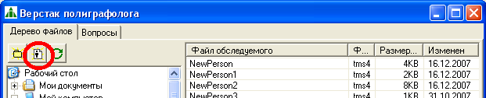
Рис. Закладка «Дерево файлов» «Верстака полиграфолога».
Имя файла обследования можно изменить в «Дереве файлов» одним из двух способов:
- Активировать нужный файл, а затем один раз щелкнуть по его имени мышкой;
- Активировать нужный файл и нажать F2.
Обратите внимание: переименовать обследование, в котором есть хотя бы один записанный тест, не разрешается.

Создание тестов

Редактирование вопросников
Когда новое обследование создано, становятся доступны команды редактирования структуры обследования. Элементами структуры обследования являются тесты и вопросы. Для добавления и редактирования тестов, предъявлений и вопросов служат следующие кнопки панели инструментов:
- – добавить тест.
- – добавить предъявление.
- – добавить вопрос соотв.типа.
- – указать предтестовый ответ обследуемого на вопрос.
- – переместить элемент вверх или вниз (изменить порядок).
- – изменить текст.
- – удалить выбранный элемент.

Шаблоны тестов
В дополнение к возможностям «Фемиды», в КПС «Полигон» введена поддержка шаблонов тестов. Шаблон теста – это заготовка теста стандартной структуры, с уже введенными типовыми вопросами и с уже расставленными порядками.
Для добавления к обследованию теста из библиотеки шаблонов нужно воспользоваться кнопкой «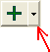» и выбрать тест из списка:
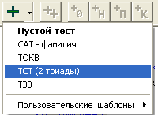
Рис. Создание теста по шаблону.
В библиотеку (список) шаблонов пользователь может добавлять свои тесты. Для добавления своего теста в библиотеку шаблонов, нужно в текущем обследовании создать (или выбрать уже созданный) тест, щелкнуть по его названию правой кнопкой мыши, и в контекстном меню выбрать пункт «Сохранить как шаблон». После этого пользовательский тест добавляется в библиотеку шаблонов.

База вопросов
Типовые тексты вопросов по различным темам можно сохранять в «Базе вопросов», откуда их затем можно переносить в редактируемые тесты. «База вопросов» открывается щелчком на соответствующую закладку «Верстака полиграфолога»:
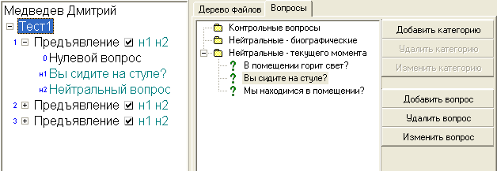
Рис. Закладка «База вопросов» «Верстака полиграфолога».
В «Базе вопросов», с помощью соответствующих кнопок в правой части панели, можно добавлять, удалять и редактировать вопросы; добавлять, удалять и редактировать категории (группы) вопросов. С помощью мыши можно перетаскивать вопросы из категории в категорию.
Тексты вопросов можно перетаскивать мышью между панелями «База вопросов» и «Структура обследования» – в обоих направлениях.

Изменение текста вопросов в «Структуре обследования»
Для редактирования (изменения) текста вопроса или названия теста в «Структуре обследования» нужно:
- Активировать (выбрать) изменяемый элемент,
- Нажать кнопку «» на панели инструментов или один раз щелкнуть мышкой по выделенному элементу.
В процессе редактирования доступны стандартные возможности Windows для работы с выделенным текстом: копирование в буфер обмена (Ctrl-C), перемещение в буфер обмена (Ctrl-X), вставка из буфера обмена (Ctrl-V).

Порядки вопросов
Для изменения порядка вопросов используются кнопки: .
В отличие от «Фемиды», порядок еще не предъявленных вопросов можно менять как до, так и во время тестирования.

Запись полиграммы
Для управления записью полиграмм служат следующие кнопки на панели инструментов:
Перед началом записи полиграммы, необходимо, разумеется, подключить сенсорный блок к компьютеру. Настройка номера порта не требуется.

Начало записи
Для начала записи теста нужно:
- Выбрать (активировать) подготовленный (незаписанный) тест в «Структуре обследования».
- Нажать на кнопку «» панели инструментов.

Предъявление стимулов
Реакция на очередной стимул начинает записываться после нажатия клавиши «Пробел» на клавиатуре. Отменить предъявление последнего стимула можно клавишей «Backspace ←». Текст предъявляемого стимула отображается в нижней части окна программы.

КПС «Полигон» поддерживает так называемый «Режим дистанционного управления». В этом режиме клавиши «Пробел» и «Backspace ←» заменяются соответственно левой и правой кнопками мыши. Включение/выключение «Режима ДУ» выполняется во время записи теста клавишей «F12» или пунктом меню «Сервис → Режим ДУ». Активность режима «ДУ» индицируется соответствующей надписью в левой части строки состояния программы.

Пауза и прекращение записи
Кнопка «» переключает режим паузы. Кнопка «» прекращает процедуру тестирования.
Прекращение записи теста в обычном порядке происходит через 15-20 секунд после записи последнего стимула этого теста.
Пока запись теста не будет прекращена, программу «Полигон» нельзя закрыть.

Настройки
Окно настроек вызывается кнопкой «» панели инструментов или из главного меню «Сервис → Настройки».
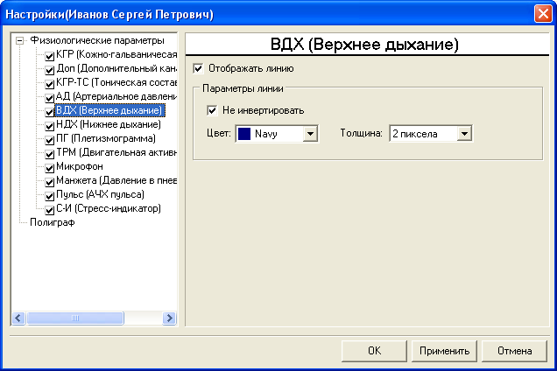
Рис. Общий вид окна «Настройки».
Обратите внимание: если изменение настроек выполняется при открытом обследовании, то новые настройки будут распространяться только на это (текущее) обследование. Если же настройки задаются тогда, когда никакое обследование не загружено, эти настройки будут распространяться по умолчанию на все вновь создаваемые обследования.

Настройки записи
Закладка «Полиграф» окна «Настройки» позволяет:
- Выбирать тип датчика, подключаемого в разъем «Доп» полиграфа.
- Задавать время записи и анализа реакции на стимулы обследования (продолжительность «желтой зоны»).
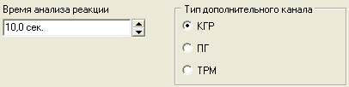
Рис. Настройки записи.

Настройка вида полиграммы
Настройка вида полиграммы подразумевает выбор сигналов (графиков), которые будут отображаться на экране, установку их цвета и толщины линии. Также указывается, какие из трех шкал (давление, пульс, стресс-индикатор) будут отображаться на полиграмме.
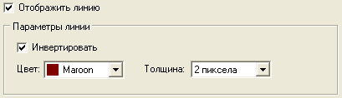
Рис. Элементы управления настройками графика в окне «Настройки»

Настройка сигналов во время записи полиграммы
Во время записи полиграммы настройка сигналов (экранных и аппаратных параметров сигналов – смещения и усиления) осуществляется тремя способами.

Управление клавиатурой
Как и в «Фемиде», можно пользоваться клавишами Shift, Ctrl, PgUp, PgDn и стрелками:
- «Shift»+«PgUp»/«PgDn» - выбор канала для настройки;
- «Shift»+«Вверх»/«Вниз» - установка положения рабочей области («трубы») на экране по выбранному каналу;
- «Shift»+«Влево»/«Вправо» - уменьшение/увеличение ширины рабочей области на экране по выбранному каналу;
- «Shift»+«Ctrl»+«Вверх»/«Вниз» - установка смещения сигнала в рабочей области по выбранному каналу (аппаратное смещение);
- «Shift»+«Ctrl»+«Влево»/«Вправо» - установка усиления сигнала в рабочей области по выбранному каналу (аппаратное усиление).
Общие правила настройки с помощью клавиатуры следующие:
- Начинать настройку параметров нужно с нажатия и удерживания клавиши «Shift».
- Клавишу «Shift» нужно удерживать на протяжении всей настройки параметров.
- Для управления экранными параметрами клавишу «Ctrl» нажимать не нужно; для управления аппаратными параметрами нужно удерживать клавишу «Ctrl».
- Клавиши «Вверх» и «Вниз» управляют положением сигнала («трубы» на экране – без удерживания «Ctrl» или линии внутри «трубы» – при нажатой «Ctrl»).
- Клавиши «Влево» и «Вправо» управляют масштабом (усилением) сигнала (шириной «трубы» – без удерживания «Ctrl» или усилением сигнала внутри «трубы» – при нажатой «Ctrl»).
- Для переключения между каналами используются клавиши «PgUp» и «PgDn».

Управление мышкой
Параметры сигнала можно изменять мышкой. Для изменения положения или ширины «трубы» сигнала, нужно навести указатель мыши на график этого сигнала, а затем, нажав и удерживая левую клавишу мыши, перемещать ее:
- Вверх-вниз – для перемещения «трубы»,
- Влево-вправо – для изменения ширины «трубы».
Соответствующие аппаратные параметры меняются аналогично, с той лишь разницей, что перед манипуляциями мышью необходимо нажать и удерживать на клавиатуре клавишу «Ctrl».

Автоподстройка
В режиме записи полиграмм пользователю доступна команда «Автоподстройка» (автоподбор аппаратных параметров: кнопка «» панели инструментов). Пока эта кнопка нажата (утоплена), программа выполняет автоподбор смещений и усилений по всем каналам. В это время датчики должны быть размещены на обследуемом, а сам обследуемый должен сидеть спокойно, без движений. Автоподстройка длится от 15 до 30 секунд, в течение которых нельзя предъявлять очередной стимул. После завершения автоподстройки кнопка «» «отжимается», что оповещает о возможности продолжать тестирование. Если результаты автоподстройки неудовлетворительны, ее можно выполнить еще раз или откорректировать аппаратные параметры вручную.
Автоподстройку следует проводить перед началом очередной группы.
На панели инструментов также находится кнопка «». Эта кнопка выполняет команду «Расположить графики», при этом все «трубы» равномерно и без перекрывания размещаются на экране.

Просмотр полиграмм
При просмотре записанных полиграмм настройки вида полиграммы и экранных параметров сигналов остаются доступными.

Открытие обследования
Чтобы открыть ранее записанное обследование, нужно «Дереве файлов» найти папку, содержащую это обследование и выполнить двойной щелчок по имени файла (или выбрать имя файла и нажать Enter на клавиатуре).

Открытие полиграммы
Для открытия полиграммы выбранного записанного теста в панели «Структура обследования» нужно дважды щелкнуть по названию записанного теста или на кнопке «» панели инструментов.

Масштабирование полиграммы
Когда полиграмма открыта, можно менять масштаб ее просмотра, т.е. указать, какое количество секунд должно «уместиться» на экране компьютера. Для этого следует нажать кнопку «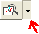» и выбрать в меню один из возможных масштабов.
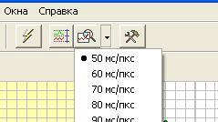
Рис. Меню кнопки «Просмотр и масштаб полиграммы»

Обработка полиграмм
В текущей версии КПС «Полигон» доступны следующие способы анализа (оценки) полиграмм:
- Ручная и автоматическая балльная оценка выбранного теста.
- Ручная и автоматическая метрическая оценка выбранного теста.
- Автоматическая оценка обследования или нескольких тестов.
Переход к выполнению оценки осуществляется из меню «Обработка данных» при открытом обследовании (полиграмме).
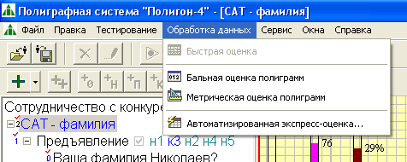
Рис. Меню «Обработка данных».

Балльная оценка
Для выполнения балльной оценки следует:
- Открыть интересующую полиграмму.
- В главном меню выбрать «Обработка данных → Балльная оценка».
После этого в нижней части экрана появляется таблица балльной оценки.
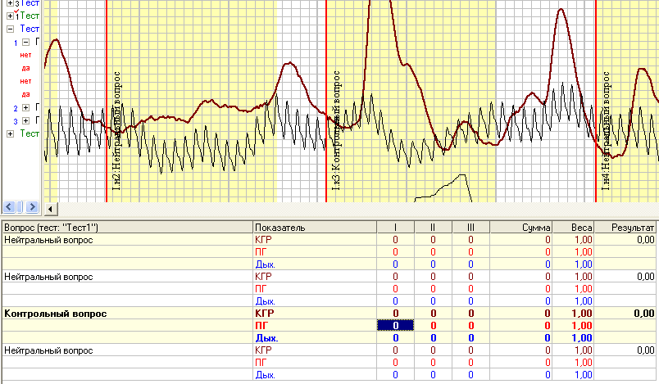
Рис. Общий вид таблицы балльной оценки
Контекстное меню полиграммы, появляющееся после щелчка правой кнопкой мыши по полиграмме, позволяет выбрать один из трех показателей (Дыхание, КГР, ПГ) и оценку того стимула, по которому пользователь щелкнул мышкой.
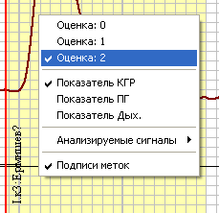
Рис. Контекстное меню полиграммы в режиме балльной оценки.
Оценка (балл), выбранный пользователем для данного стимула, отображается в соответствующей ячейке таблицы.
Щелчок мышкой по ячейкам таблицы, находящимся в столбцах с номерами предъявлений, «прокручивает» полиграмму к соответствующему стимулу.
Контекстное (всплывающее) меню таблицы балльной оценки содержит следующие пункты:
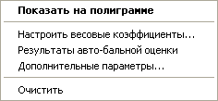
Рис. Контекстное меню таблицы балльной оценки
- «Показать на полиграмме» «прокручивает» полиграмму к соответствующему стимулу.
- «Настроить весовые коэффициенты» позволяет ввести весовые коэффициенты (множители) для каждого из трех показателей.
- «Результаты авто-балльной оценки» разрешает или запрещает вывод результатов машинной балльной оценки. Результаты машинной балльной оценки выводятся после знака дроби рядом с пользовательскими оценками:
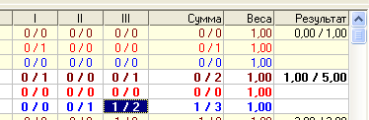
Рис. Таблица балльной оценки с выведенными результатами машинного расчета
- Пункт «Дополнительные параметры» выводит окно с результатами расчета интегрального показателя теста и показателя общей активности обследуемого.

Метрическая оценка
Метрическая оценка проводится согласно алгоритму метрической оценки, рассмотренному в лекциях курса «Инструментальная детекция лжи», аналогично тому, как это делается в спецпрограмме «Фемида».
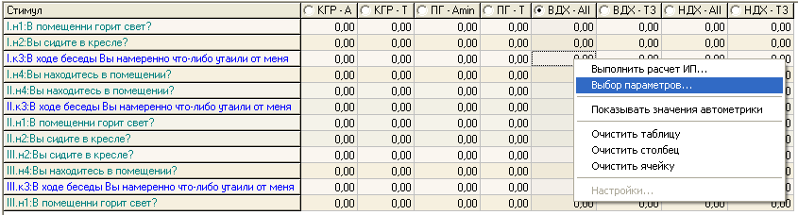
Рис. Таблица «сырых» данных метрической оценки и ее контекстное меню.
Проведение метрической оценки сводится к следующему:
1. Выбираются параметры, которые подлежат измерению с помощью электронной линейки. Выбор параметров осуществляется в окне «Настройка параметров».
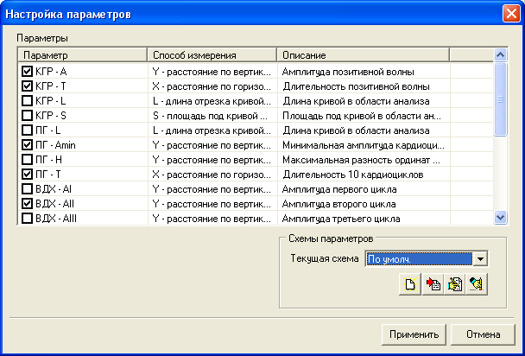
Рис. Окно «Настройка параметров» метрической оценки.
2. С помощью электронной линейки измеряются значения каждого из параметров. Выбор текущего измеряемого параметра осуществляется щелчком по его названию в заголовке таблицы «сырых» данных.
3. Когда все измерения выполнены, следует вызвать команду «Выполнить расчет ИП» из контекстного меню таблицы метрической оценки.
Особенности проведения метрической оценки в настоящем Кратком руководстве не рассматриваются.
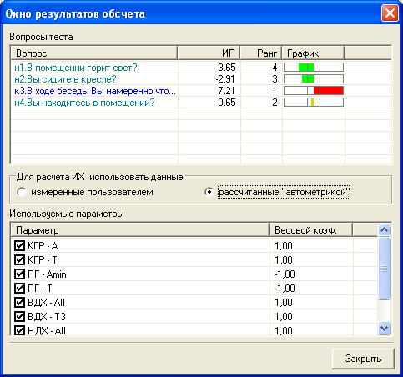
Рис. Окно результатов расчета ИП метрической оценки.

Автоматизированная оценка
Результаты «машинной» обработки можно увидеть, выбрав в главном меню «Обработка данных → Автоматизированная экспресс-оценка».
Действия пользователя в окне «Автоматизированная оценка» сводятся к следующему:
  - Выбор тестов (предъявлений), участвующих в анализе – в списке (1) (см.рис.).
  - Выбор параметров, включаемых в симптомокомплекс – в списке (2). Такой выбор может быть осуществлен автоматически по нажатию кнопки (3).
  - Таблица с результатами расчетов обновляется нажатием кнопки (4).
  - Оценку достоверности, полученную на основе непараметрической статистики, можно увидеть, щелкнув по закладке (5).
  - Статистические оценки достоверности выведены в области (6).

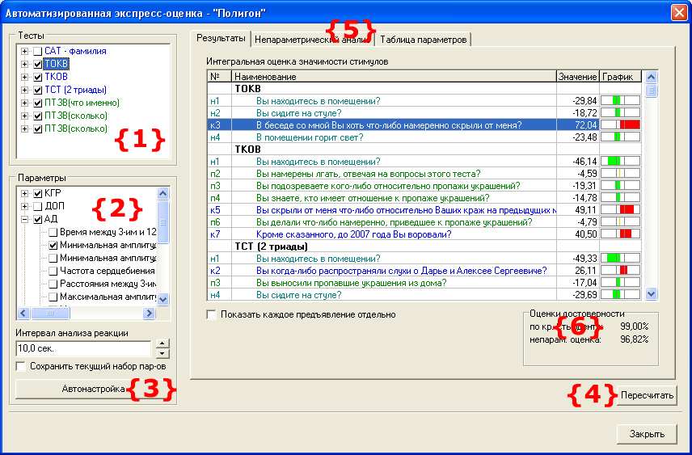
Рис. Окно автоматизированной оценки «Полигон».

Техническая поддержка
Работа по совершенствованию КПС «Полигон» ведется непрерывно. Начиная с декабря 2006 г. регулярные обновления выходят ежемесячно и доступны всем пользователям полиграфов «Поларг».
Все вопросы, связанные с работой КПС «Полигон», а также пожелания и предложения, направляйте специалистам проекта «Поларг» компании «Ареопаг-М».
Контактная информация:
- е-mail для вопросов по КПС «Полигон»: cpspolygon@mail.ru
- сайт проекта «Поларг»: www.polarg.ru
- сайт компании «Ареопаг-М»: www.areopag.ru

